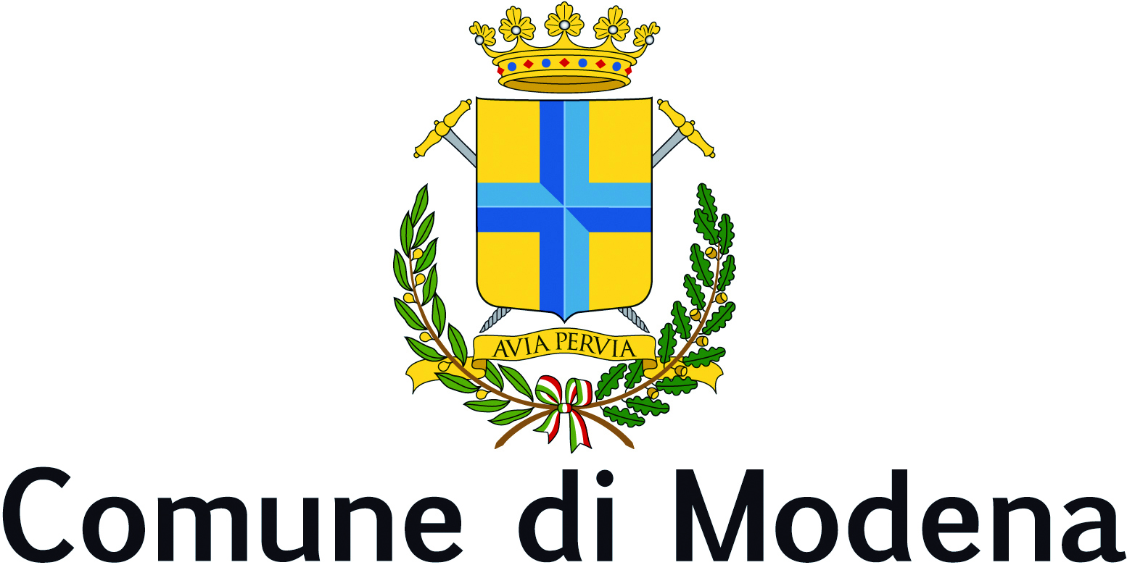
Gruppo Consiliare Forza Italia

PROTOCOLLO GENERALE n° 16212 del 22/01/2021
Modena, 22/01/2021

Al Sindaco di Modena

Al Presidente del Consiglio Comunale

All’Assessore competente

INTERROGAZIONE

Oggetto: DERATTIZZAZIONE CITTA’ DI MODENA

Premesso che:
- quello della presenza di ratti è un problema da sempre comune a tutte le città ed a tutti i centri abitati, strettamente collegato alla salvaguardia della salute pubblica;
- girando per la Città di Modena è facile imbattersi in trappole per la derattizzazione, consistenti in postazioni fisse contenenti esche rodenticide e/o a cattura multipla;

considerato che
- sul sito internet del Comune, alla pagina:
https://www.comune.modena.it/servizi/ambiente/animali/disinfestazioni-e-derattizzazioni

si legge che: “Le disinfestazioni e le derattizzazioni su area pubblica vengono effettuate da una ditta incaricata dal Comune su richiesta del Settore Ambiente. Il cittadino può segnalare all'Ufficio Relazioni con Il Pubblico che provvederà a inviare la richiesta al settore”,

s’interroga l’Amministrazione comunale per sapere:

- quale società si occupi attualmente della derattizzazione di Modena, da quando, per quanto tempo e con quali costi;
- se esista un vero e proprio “piano” di derattizzazione o se, al contrario, gli interventi avvengano unicamente su segnalazione privata;
- come venga eseguita la verifica ed il monitoraggio delle trappole sopra meglio descritte;
- come la ditta incaricata relazioni l’attività svolta e quali siano i risultati dell’operato.
Grazie.
Piergiulio Giacobazzi

Si autorizza la diffusione a mezzo stampa.

